RELATÓRIO MENSAL DAS MANIFESTAÇÕES RECEBIDAS
MARÇO DE 2026

1. INTRODUÇÃO

Este relatório apresenta uma síntese das atividades desenvolvidas pela Ouvidoria no período referenciado e um resumo das manifestações recebidas pelos diversos canais de comunicação disponibilizados ao público em geral, por meio de análises gráficas dos dados estatísticos gerados pelo Sistema Proad-Ouv; como também, as providências adotadas em busca da melhor solução para as demandas.

2. DEMANDA (Tipos de Manifestações Recebidas)

No mês de março de 2026, a Ouvidoria recebeu o total de 134 (cento e trinta e quatro) manifestações, assim distribuídas: 1 (uma) denúncia; 10 (dez) elogios; 2 (duas) reclamações; e 121 (cento e vinte e uma) solicitações.

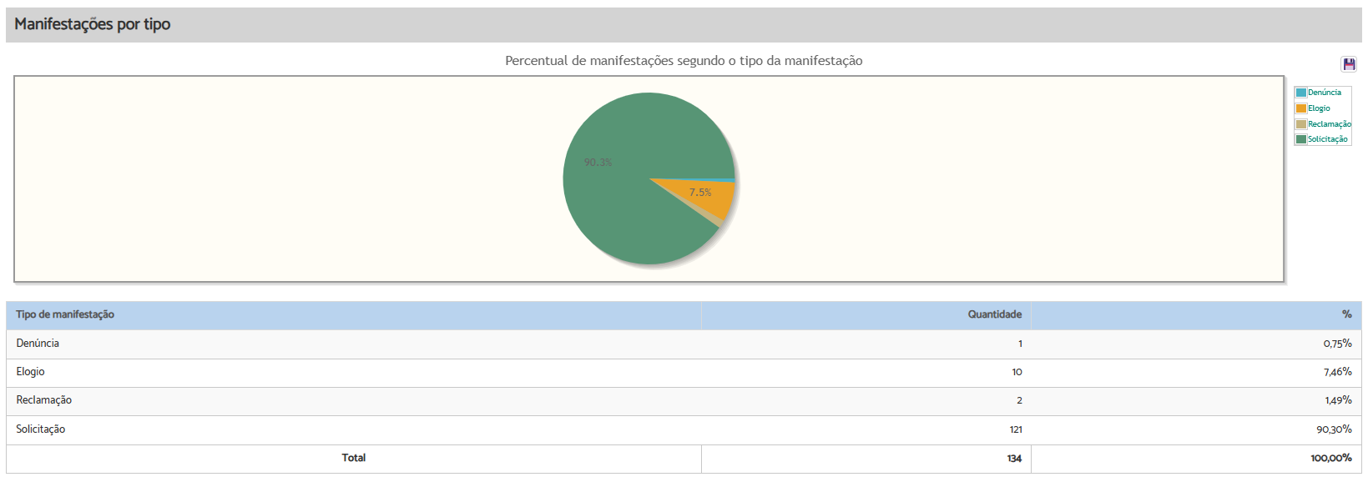

3. MANIFESTAÇÕES POR CANAL DE RECEBIMENTO

Dentre as manifestações recebidas, verificou-se que a maior parte foi registrada por meio do WhatsApp, totalizando 59 (cinquenta e nove). Em seguida, 34 (trinta e quatro) manifestações foram realizadas por e-mail; 25 (vinte e cinco) por telefone, incluindo o canal de ligação gratuita 0800; e 16 (dezesseis) por formulário eletrônico, conforme representação gráfica a seguir.

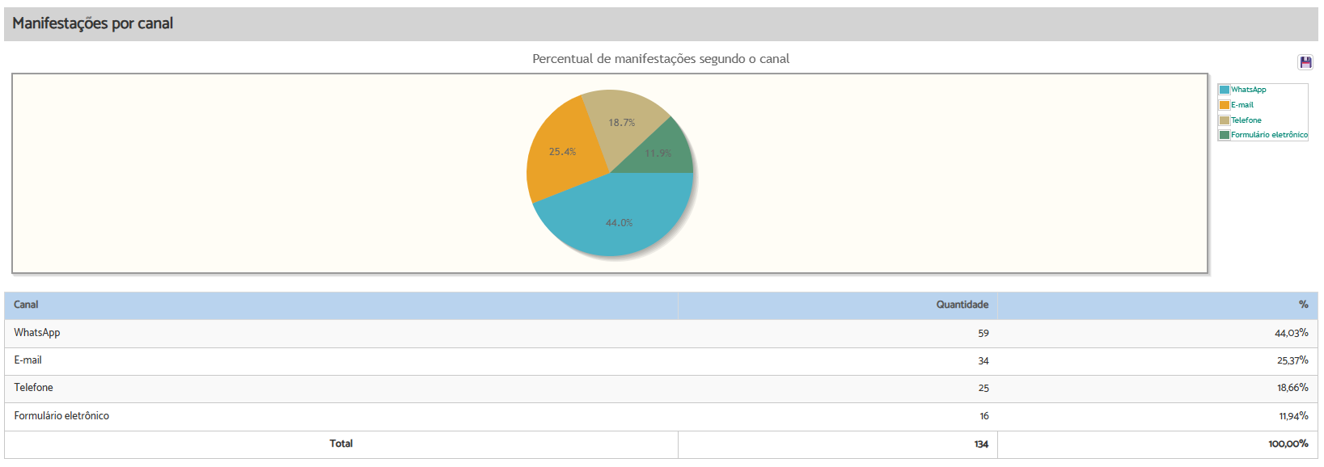

4. Quantidade de manifestações por relacionamento do manifestante:

A maior porcentagem de demandantes no mês em referência foi da categoria advogado/procurador, com 44 (quarenta e quatro) registros; seguida de outros, com 37 (trinta e sete); reclamante, com 35 (trinta e cinco); arrematante, com 5 (cinco); perito, com 4 (quatro); juiz/desembargador, com 2 (dois); reclamado, com 2 (dois); servidor, com 2 (dois); órgão público, com 2 (dois); e estagiário, com 1 (um).

Esclarece-se que os manifestantes classificados na categoria “Outros” são aqueles que não se enquadram nas demais categorias de perfil previstas no sistema informatizado. Nessa classificação incluem-se, por exemplo, demandas relacionadas a concurso público de servidores e estágio; atermação – jus postulandi; certidões e declarações; bem como assuntos administrativos do Tribunal, tais como licitações, contratos e convênios, entre outras situações, ou mesmo os que buscam informações que não se inserem na competência da Ouvidoria, a exemplo de consultas jurídicas, dentre outros casos:

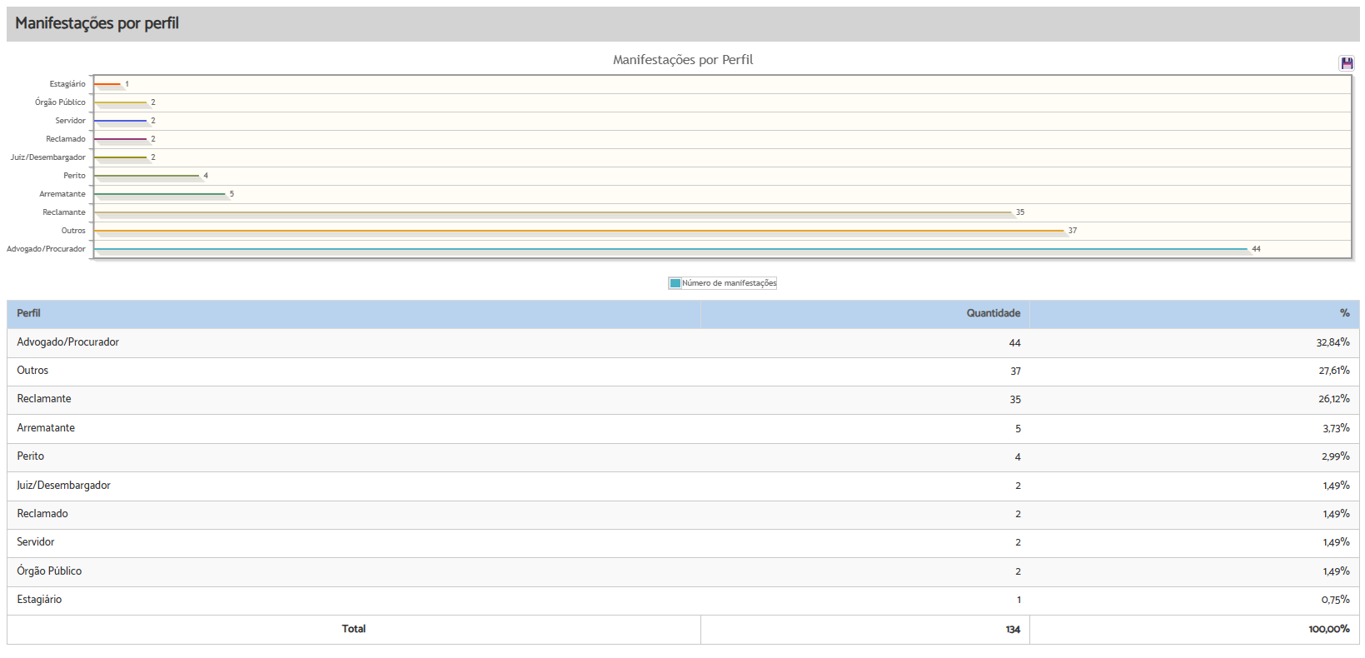

5. DENÚNCIA – Assuntos mais utilizados

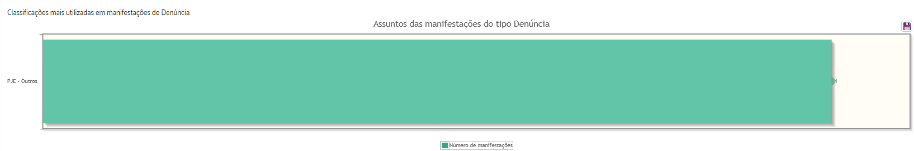

6. ELOGIO – Assuntos mais utilizados

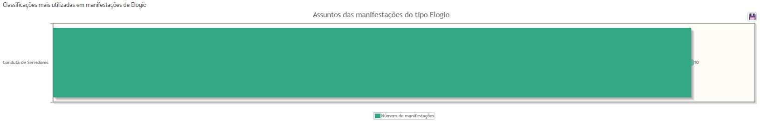

7. RECLAMAÇÃO – Assuntos mais utilizados

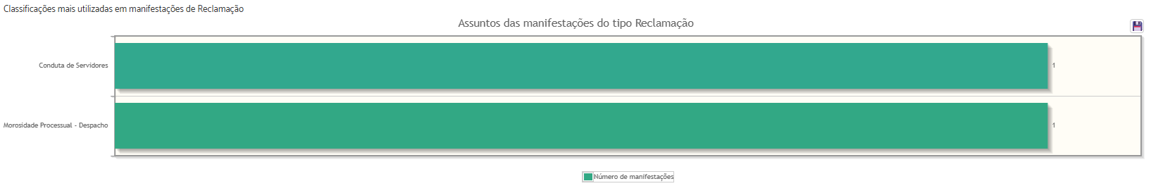

8. SOLICITAÇÃO – Assuntos mais utilizados
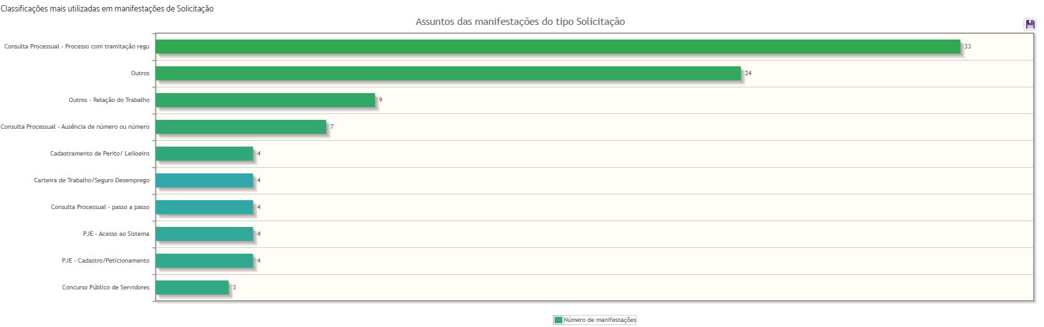

9. ÁREAS MAIS DEMANDADAS – DENÚNCIA

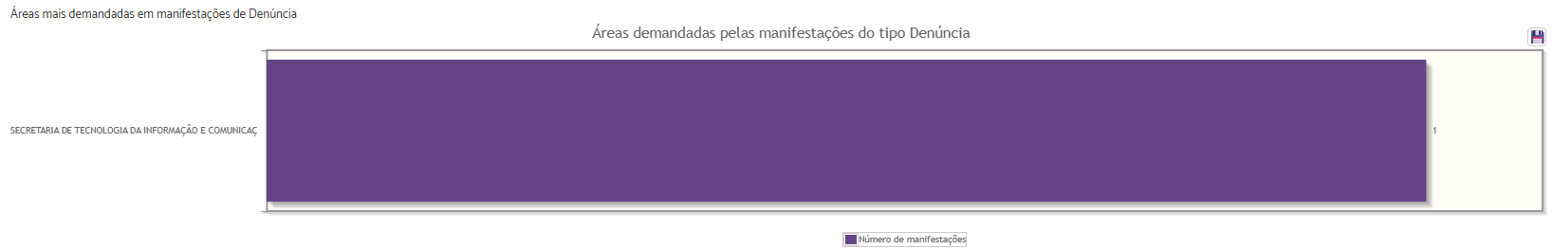

10. ÁREAS MAIS DEMANDADAS – ELOGIO

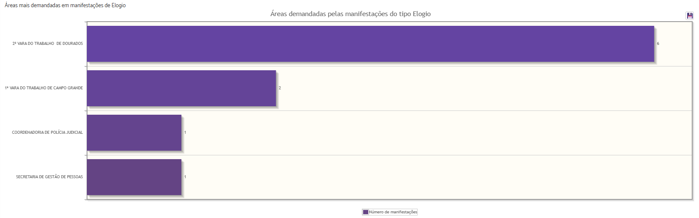

11. ÁREAS MAIS DEMANDADAS – RECLAMAÇÃO

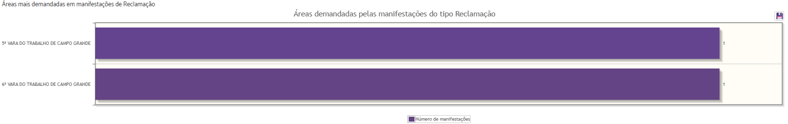

12. ÁREAS MAIS DEMANDADAS – SOLICITAÇÃO
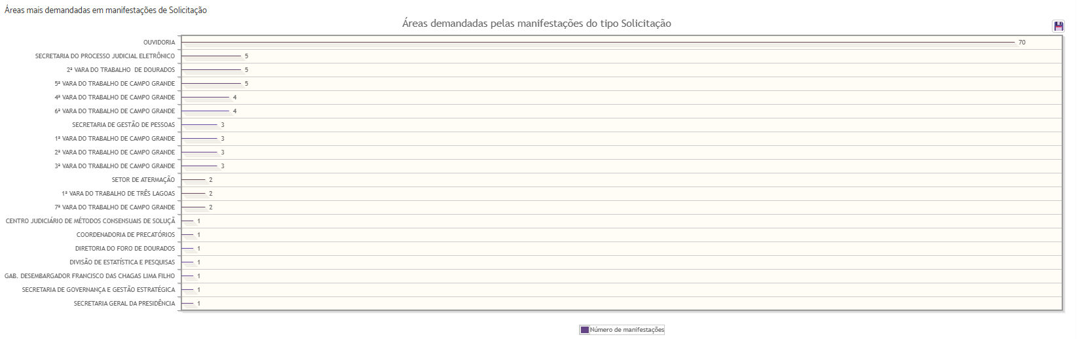

13. TEMPO DE TRAMITAÇÃO (prazo médio):

O número médio de dias de tramitação dos processos até o seu arquivamento durante o período em referência foi, em média, de 1.5 dia.

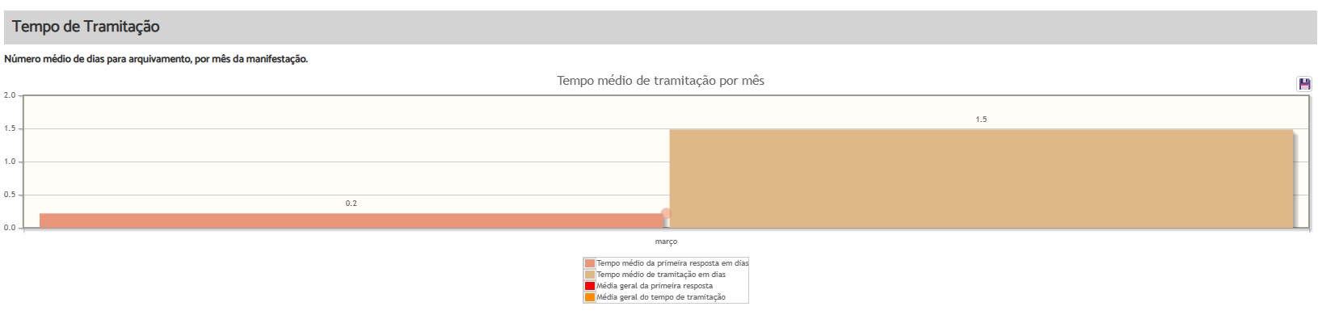

14. PROVIDÊNCIAS ADOTADAS E RESOLUÇÃO DAS MANIFESTAÇÕES:

Verifica-se que, das 134 (cento e trinta e quatro) manifestações recebidas, 114 (cento e quatorze) foram solucionadas de imediato pela Ouvidoria, 19 (dezenove) foram solucionadas após consulta às unidades competentes para a adequada instrução e resposta da demanda e 1 (uma) permanece em análise.
As demandas que exigiram maiores providências, quanto às manifestações do tipo reclamação, referem-se à morosidade processual para prolação de despacho e conduta de servidores.
No que se refere às manifestações do tipo solicitação, observou-se maior incidência de demandas relacionadas à consulta processual com tramitação regular, outros – relação de trabalho, PJe – acesso ao sistema, cadastramento de perito/leiloeiro, dentre outras.
Dessa maneira, com satisfação, registra-se que as manifestações recebidas no mês de março foram, com o apoio e espírito proativo das unidades administrativas e judiciárias deste Regional, majoritariamente solucionadas com êxito, havendo apenas uma demanda ainda em análise, dentro do prazo, conforme demonstrado no gráfico e tabela a seguir:

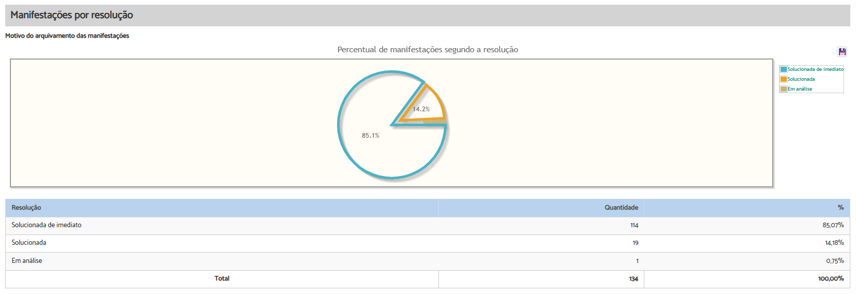

15. QUADRO RESUMO (MÊS DE MARÇO/2026):

RESUMO - MÊS DE MARÇO - 2026
TIPO | Qtdade | CANAL | Qtdade | MANIFESTANTE | Qtdade | RESOLUÇÃO | Qtdade
Denúncia | 1 | Correspondência |  | Advogado/Procurador | 44 | falta de inform. do manifestante
Elogio | 10 | E-mail | 34 | Arrematante | 5 | Desistência do manifestante
Solicitação | 121 | Formulário eletrônico | 16 | Juiz/Desembargador | 2 | Não informado/pendente
Reclamação | 2 | Formulário Impresso |  | Órgão Público | 2 | outros
Dúvidas/Consulta |  | Ouvidoria do CNJ |  | Outros | 37 | Solucionada de imediato | 114
Sugestão |  | Pessoalmente |  | Perito | 4 | Solucionada | 19
Denúncia – Assédio Eleitoral |  | Telefone | 25 | Reclamado | 2 | Em análise | 1
Notícia de Irregularidade Anônima |  | WhatsApp | 59 | Reclamante | 35
Denúncia – Ouvidoria da Mulher |  | Balcão virtual |  | Servidor | 2
Solicitação –  Ouvidoria da  Mulher |  |  |  | Entidade de classe
 |  |  |  | Estagiário | 1
 |  |  |  | Não informado
TOTAL | 134 | TOTAL | 134 | TOTAL | 134 | TOTAL | 134

